Důležité PŘEDLOŽKOVÉ VAZBY – 2. část

Přepis lekce pro věčné začátečníky až mírně pokročilé ze dne 26. 7. 2021

VIDEOLEKCI NAJDETE NA: https://www.youtube.com/watch?v=4PpRoQsXcmM&t=55s
AUDIOLEKCI NAJDETE NA: https://www.anglictina-polopate.cz/prilohy/predlozkove-vazby-2-anglicktina-zaklady.mp3
PRVNÍ VIDEOLEKCI S PŘEDLOŽKOVÝMI VAZBAMI najdete na: https://www.youtube.com/watch?v=1mpKbfKz_ew&t=20s

PŘEDLOŽKOVÉ VAZBY
Jedná se o slovesa nebo přídavná jména s předložkou, kde předložku nemůžeme překládat samostatně, ale naučit se celé spojení jako celek.

1. ptát se na / zeptat se na ASK ABOUT
2. pyšný na / hrdý na PROUD OF
3. odpovědět na / odpovídat na REPLY TO
3. utratit / utrácet (peníze) za SPEND (money) ON
4. trápit se / dělat si starosti s / mít obavy z WORRY ABOUT
5. omluvit se / omlouvat se za APOLOGIZE FOR
6. záviset / záležet na DEPEND ON
7. blázen / bláznivý do MAD ABOUT

CVIČENÍ:
Procvičte si výše uvedené vazby ve větách. Překládejte písemně do angličtiny:

1. Zeptal se na mé zdraví. .......................................................................................................................
2. Zeptám se ho na jeho pocity. ............................................................................................................
3. Musí být na svého syna velmi hrdí. ....................................................................................................
4. Měla bys být na sebe pyšná. ...............................................................................................................
5. Měl bys co nejdříve odpovědět na jeho e-mail. ...................................................................................
...................................................................................................................................................................
6. Ještě neodpovědli na můj dopis. .........................................................................................................
7. Neměla by utrácet tolik peněz za oblečení. .......................................................................................
8. Utratili všechny své peníze za cestování. ...........................................................................................
9. Příliš se trápí tím, co si o něm ostatní lidé myslí. ...............................................................................
10. Nedělejme si starosti s výsledkem, můžeme to zase zkusit příště (we can try again next time). .....
...................................................................................................................................................................
11. Chtěli bychom se omluvit za nepříjemnost. ......................................................................................
12. Omluvili se za zpoždění. ...................................................................................................................
13. Bude to záležet na jejich rozhodnutí. ...............................................................................................
14. Nezáleží to ně mně, záleží to na vás. ................................................................................................
15. Jsem do tebe blázen. ........................................................................................................................
16. Jsem blázen do kytek a zahradničení. ...........................................................................................

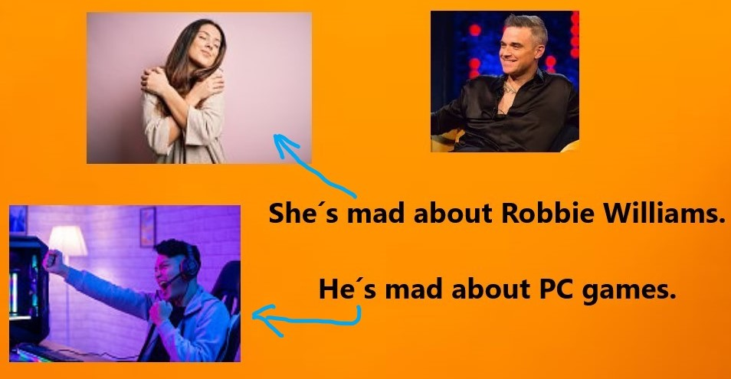

KEY:

1. He asked about my health.
2. I´ll ask him about his feelings.
3. They must be very proud of their son.
4. You should be proud of yourself!
5. You should reply to his e-mail as soon as possible.
6. They haven´t replied to my letter yet.
7. She shouldn´t spend so much money on clothes.
8. They (have) spent all their money on travelling.
9. He worries too much about what other people think about him.
10. Let´s not worry about the result, we can try again next time.
11. We would like to apologize for the inconvenience.
12. They apologized for the delay.
13. It will depend on their decision.
14. It doesn´t depend on me, it depends on you.
15. I´m mad about you.
16. I´m mad about flowers and gardening.
And you can write in the comments what you are mad about or who you are mad about.
Do komentářů můžete napsat do čeho nebo do koho jste blázni vy.

Prosím, podpořte rozvoj tohoto projektu výuky angličtiny zasláním drobné finanční částky
na účet: 175685304 / 0300

pro platby ze zahraničí: IBAN CZ5503000000000175685304
BIC (SWIFT) CEKOCZPP

DAŇOVÝ DOKLAD VÁM RÁDA VYSTAVÍM NA VYŽÁDÁNÍ.
zofie.dvorak@tiscali.cz

Děkuji vám! Jana

V této lekci jsem použila fotografie z: www.freeimages.com

